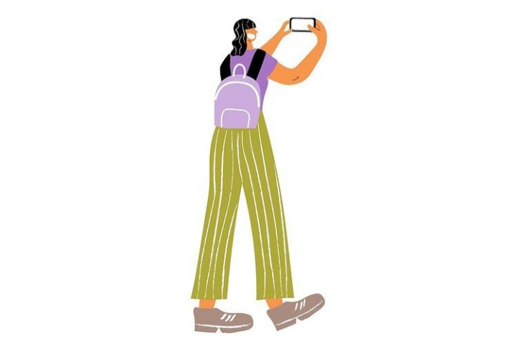
Могут ли покупатели фотографировать в магазине?
Согласно Постановлению Правительства РФ от 31.12.2020 № 2463, на торговых объектах не допускается ограничение прав потребителей на поиск и получение любой информации в любых формах из любых источников, в том числе путем фотографирования товара.
Исключение – места, определенные продавцом и не предназначенные для свободного доступа потребителей, например, подсобные, складские помещения, места отдыха персонала и т.п.
Администрация Усть-Абаканского района

